内蒙古大学教学网
- 为什么要做这个？
<1>.现状。
  - 平时上课用的PPT，往往是我们复习要用的材料，要得到这些PPT往往得在上课教室的机器上拷贝，或者找老师同学拷贝，其实这是个费时费力的活。
  - 我们的师生互动往往不好：同学有不会的问题不去问老师；自己因为不懂落下了也不跟老师说；对课程有意见或建议也不说。
<2>.怎么办。
    - 现在我们有更简单方便的方式：老师在课前将课件上传到教学网，同学们可以随时下载。此外，教学网还可以罗列某门课的授课教师个人信息、推荐阅读的文献和书、师生交流的平台以及教学计划等等。还可以将我们学校的精品课程的课件和视频公开到系统，供所有人员下载学习。
    - 如果说跟老师当面互动有困难，我们可以做论坛形式的网上互动。可以向老师提问，可以提出一个问题与同学讨论，也可以分享自己认为很好的东西。如果有这样一套系统，我们的教学可以更加全面、细致、人性。
- 可以参考的系统
北京大学教学网(course.pku.edu.cn)就是一套很好用的教学系统，我的思路就是来源于这里。
登陆之后的主页：
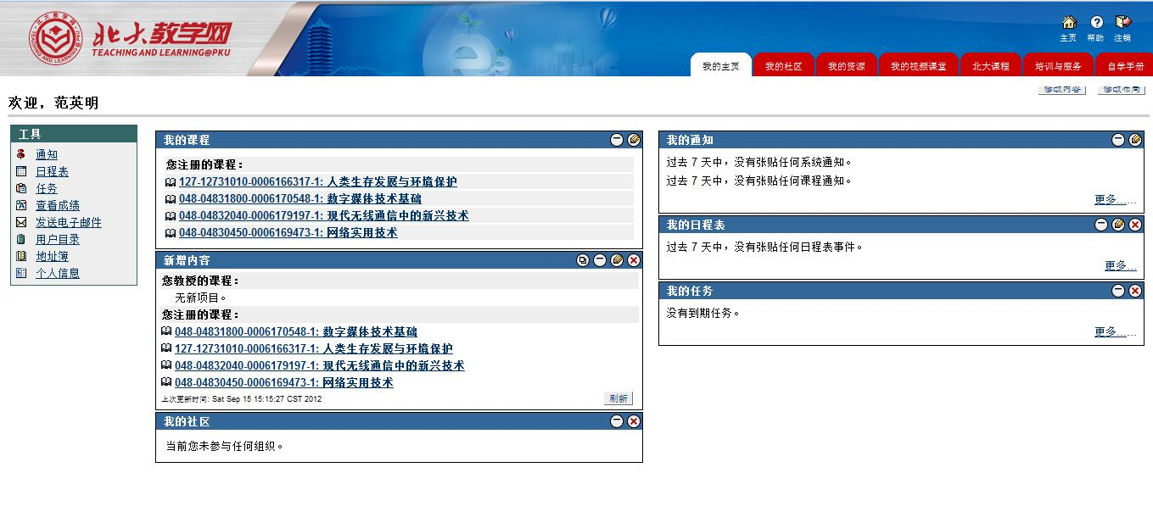
进入某门课程的主页：
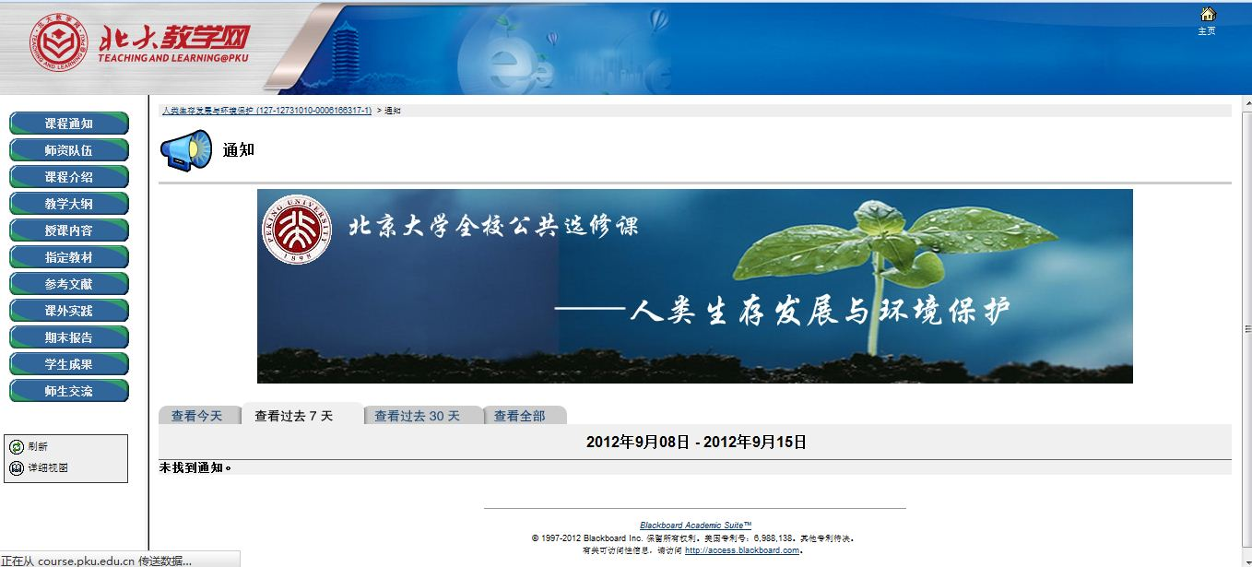
某门课程的教学计划：
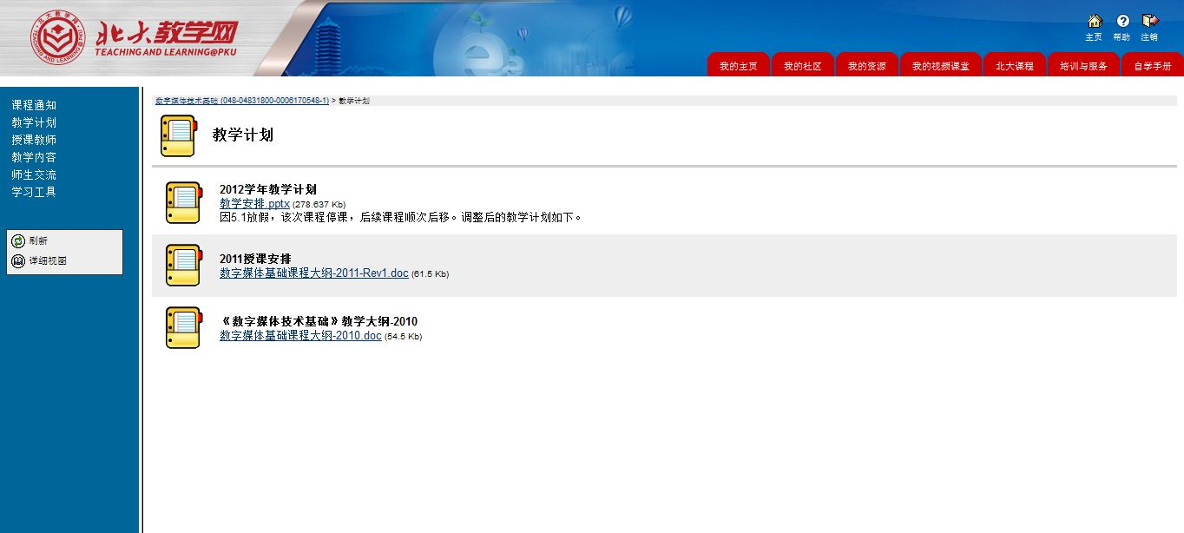
授课教师信息：
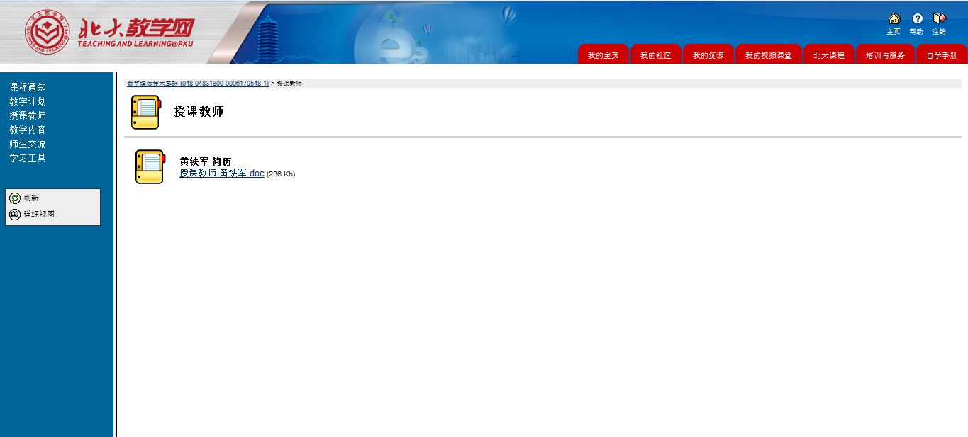
课件下载：
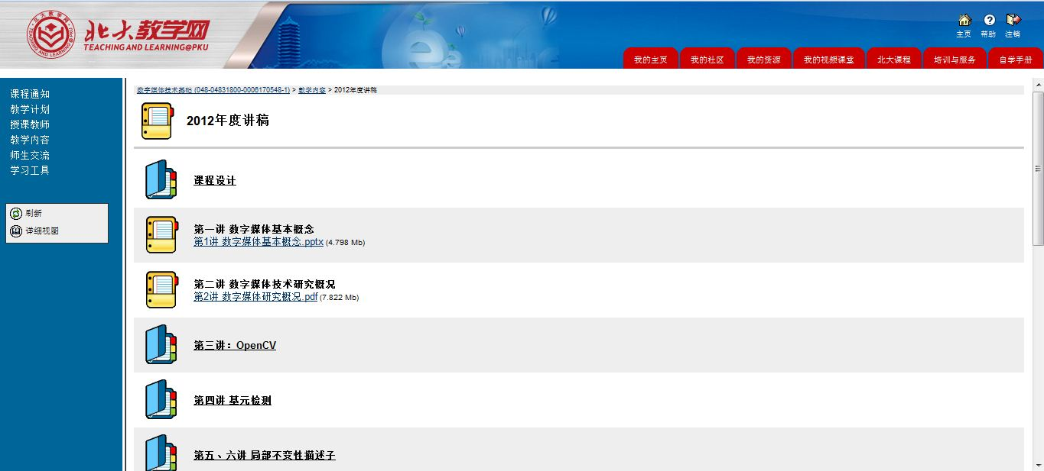
师生交流：
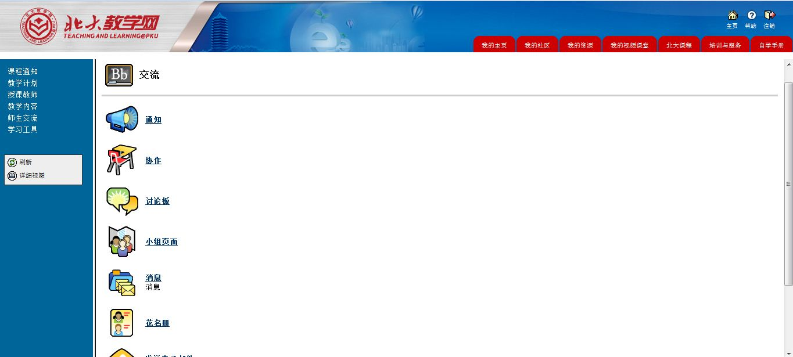
讨论版：
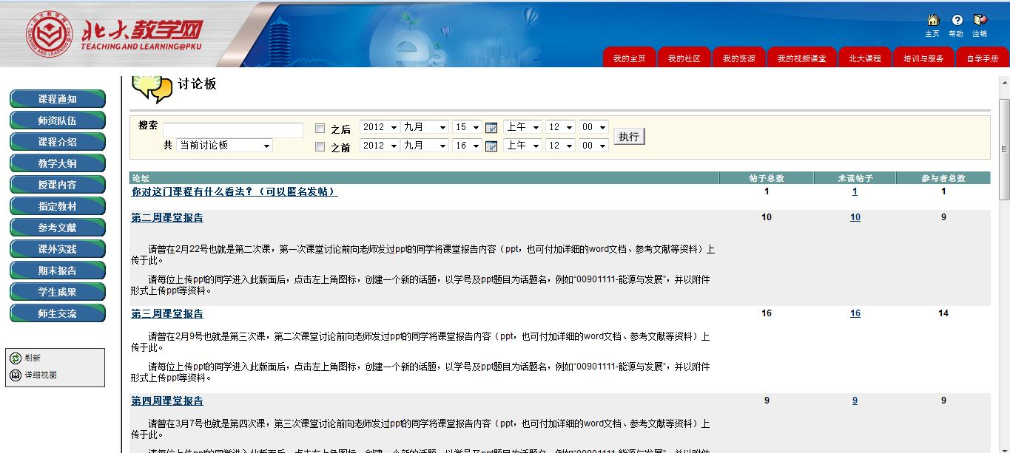
讨论帖子：
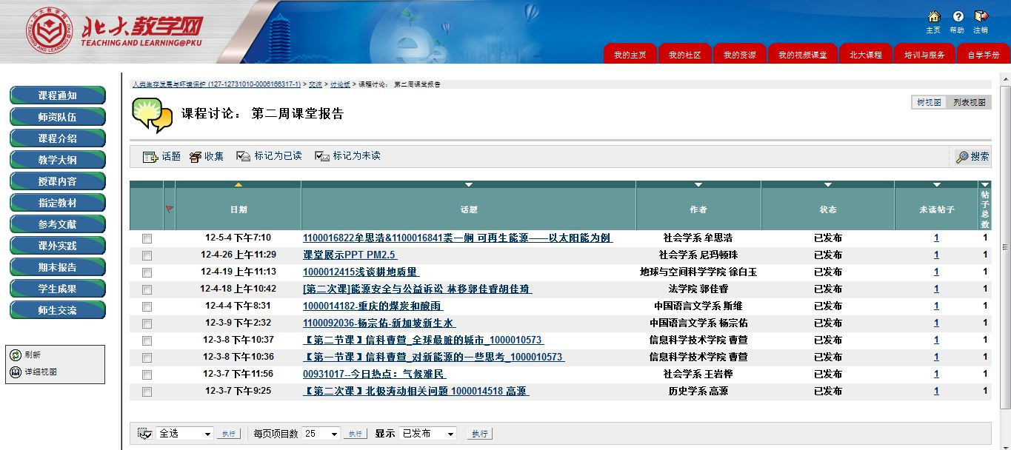
指定教材：
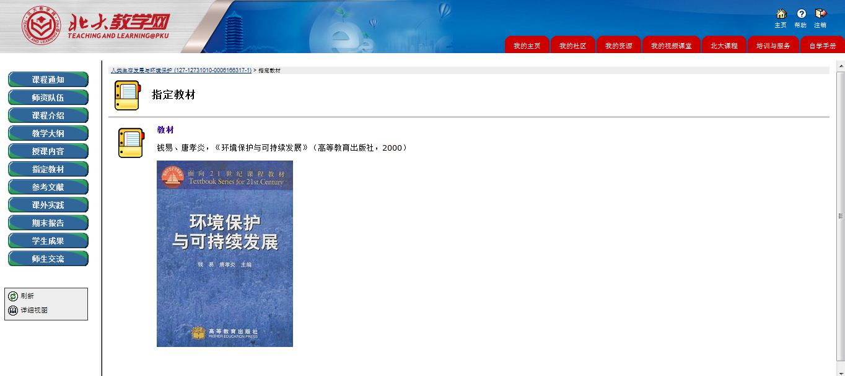
参考文献：
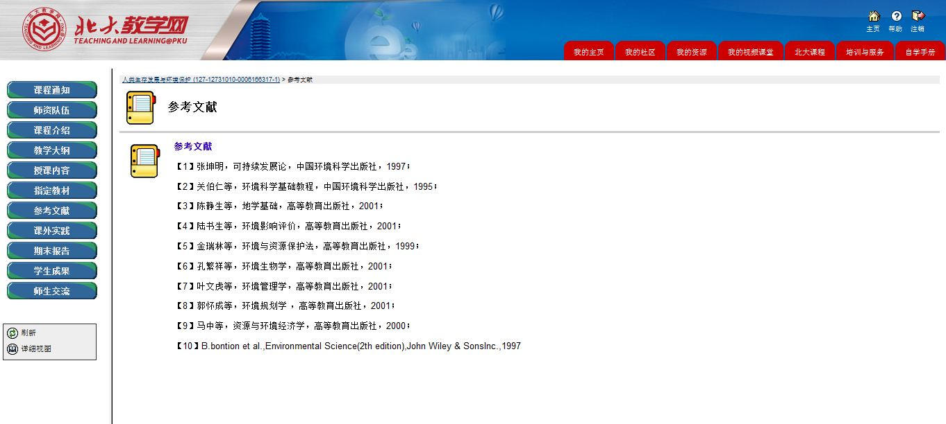
自学教程：
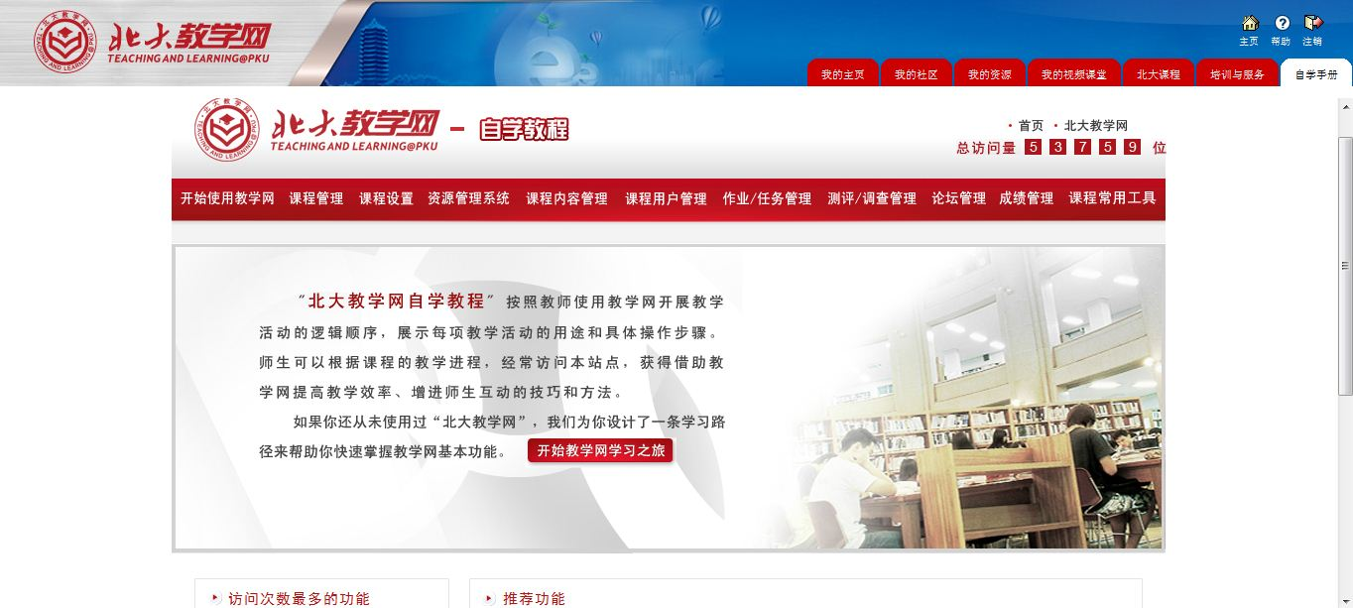
- 系统如果投入使用，会发生什么？
- 以后打印课件不再需要带优盘了，也不需要下课后排着长队等待下载课件了。
- 可以非常方便的查找到课程授课教师的个人信息（办公地点、联系电话、邮箱）、课程的教学计划、参考书目等等。
- 可以大胆的给老师提意见（可以选择匿名）和建议，可以向老师和同学提问，可以与同学分享好的资料。
- 可以减少教室授课电脑因为频繁插拔优盘带来病毒的几率，能够更好的保护授课电脑。

